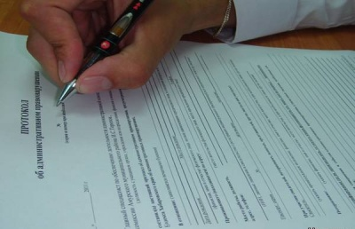
Давайте соблюдать чистоту и порядок
В Республике Башкортостан 2020 год объявлен годом эстетики населенных пунктов. Ключевым направлением которого будет повышение уровня благоустройства и формирование эстетического внешнего облика населенных пунктов нашей Республики.
Административная комиссия муниципального района Уфимский район Республики Башкортостан обращает Ваше внимание на необходимость соблюдения Правил благоустройства и санитарного содержания территорий сельских поселений. На территории приняты и действуют муниципальные правовые акты, за нарушение которых установлена административная ответственность.
Согласно части 2 статьи 6.3 Закона Республики Башкортостан от 23.06.2011 № 413-з «Об административных правонарушениях», нарушение правил благоустройства территорий населенных пунктов влечет наложение административного штрафа на граждан в размере от пятисот до одной тысячи рублей; на должностных лиц - от двух тысяч до трех тысяч рублей; на юридических лиц - от двадцати тысяч до тридцати тысяч рублей.
Своей задачей администрация муниципального района Уфимский район Республики Башкортостан считает не только наведение чистоты и порядка на территории района, но и воспитание у граждан чувства ответственности за место, в котором мы все живем. В этой связи административная комиссия просит Вас соблюдать действующие Правила благоустройства и санитарного содержания территорий. Давайте вместе сделаем наш район еще красивее, чтобы не только нам, а и нашим детям, и внукам жить здесь было удобно и комфортно.
Справочно:
Ознакомиться с Правилами по обеспечению чистоты, порядка и благоустройства на территориях населенных пунктов Уфимского района Вы можете на сайтах соответствующих сельских поселений или в администрациях сельских поселений муниципального района Республики Башкортостан.

